暨南大学2017年招收港澳台侨及来华留学硕士
EMBA报名指南

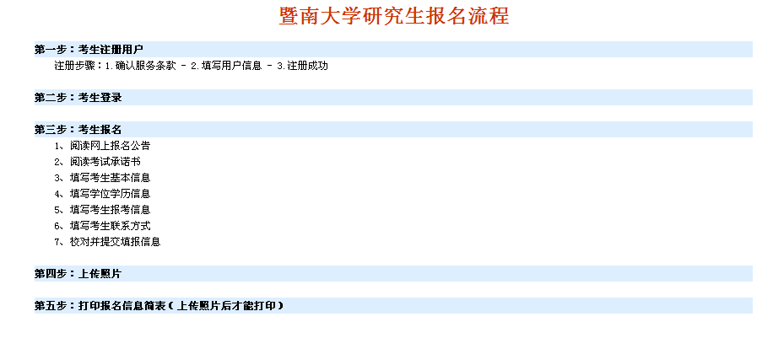
报名流程：
步骤1：登录“暨南大学港澳台侨研究生招生信息网“http://enroll.jnu.edu.cn/enroll-pg-jw/chooseIndex.do”，点击硕士研究生。



步骤2：点击用户注册后选择“我接受”后进行注册。注册账号（只能注册一个），如已注册，请直接登录。请谨记用户名和密码。
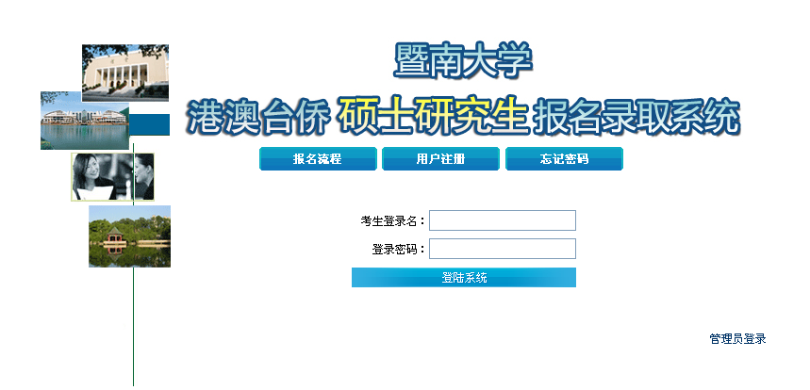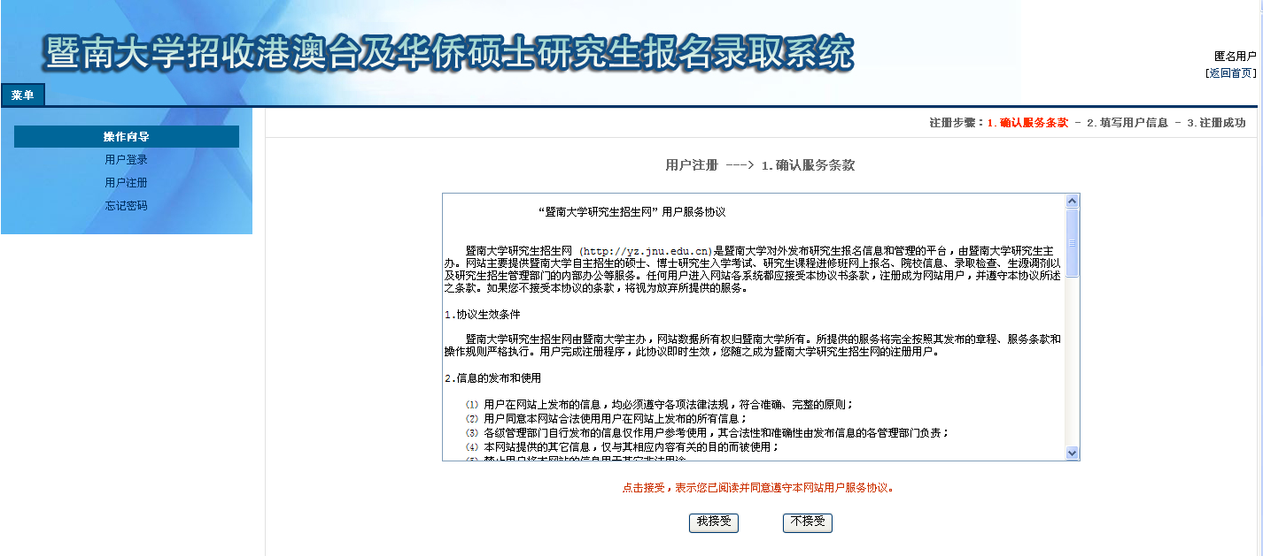

步骤 3：登入账户，阅读招生简章。点击“阅读完毕”后进入下一步。

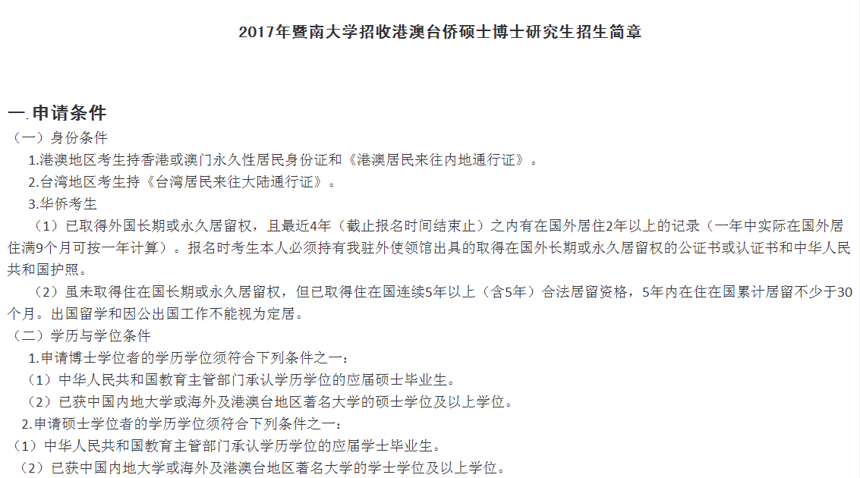
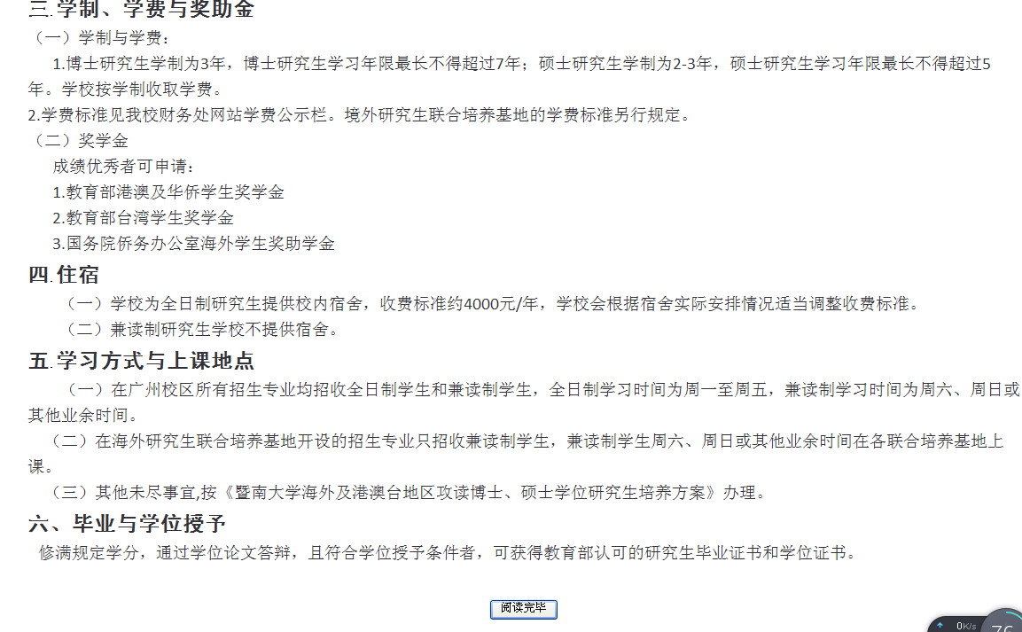
步骤4：:阅读考试诚意书，下方点击“同意”，进入下一步。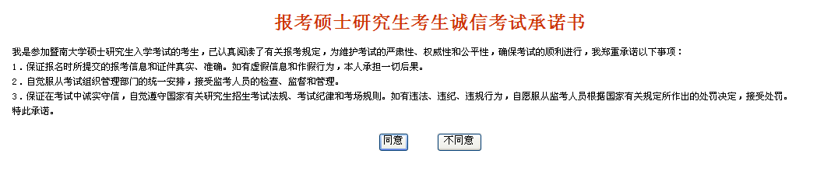
步骤5：进入网上报名，填写考生基本信息。
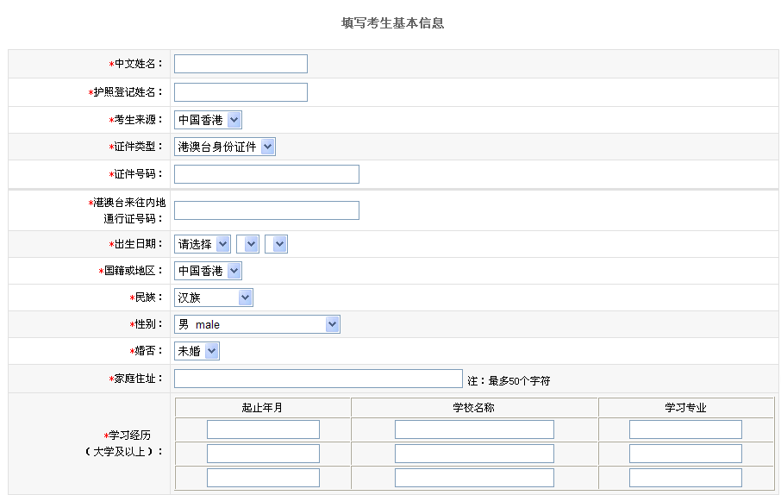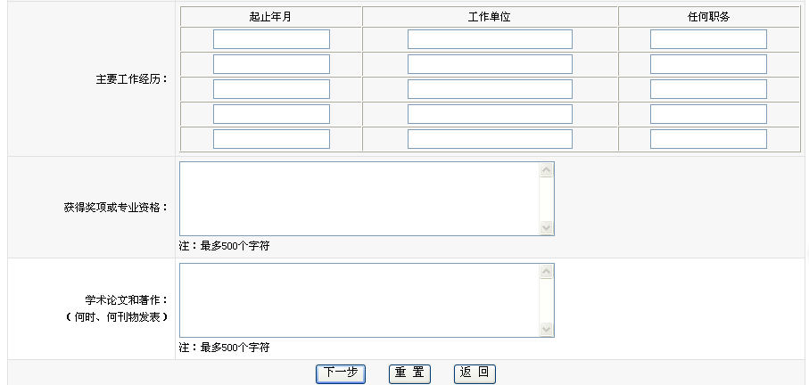

步骤 6：填写前置学历信息
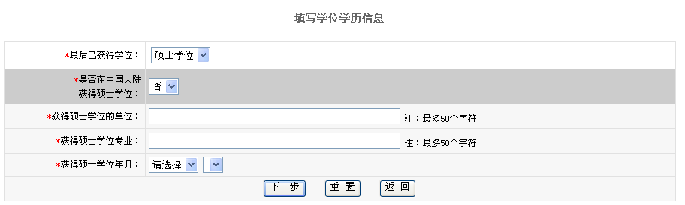

步骤 7：填写报考信息，选择管理学院，工商管理专业，01方向。
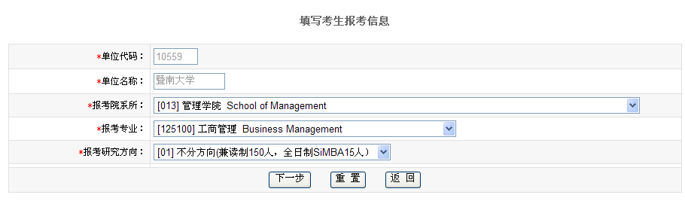

步骤8：填写考生联系方式。
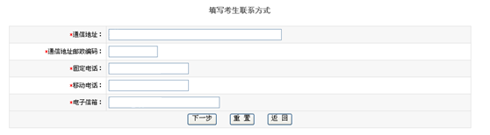

步骤9：核对提交填报信息。
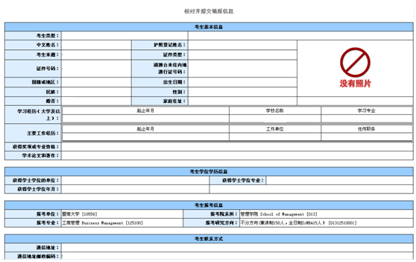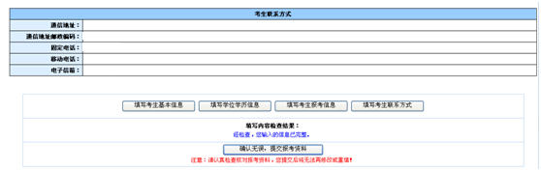

步骤10：提交后上传照片。

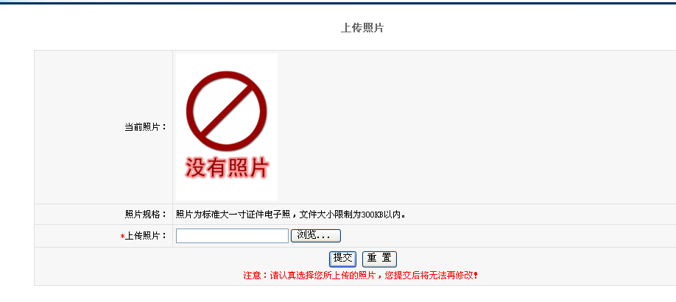

步骤11：提交照片后，点击查看并打印报名信息表。打印后签名确认，直接递交或邮递到暨南大学EMBA教育中心。
